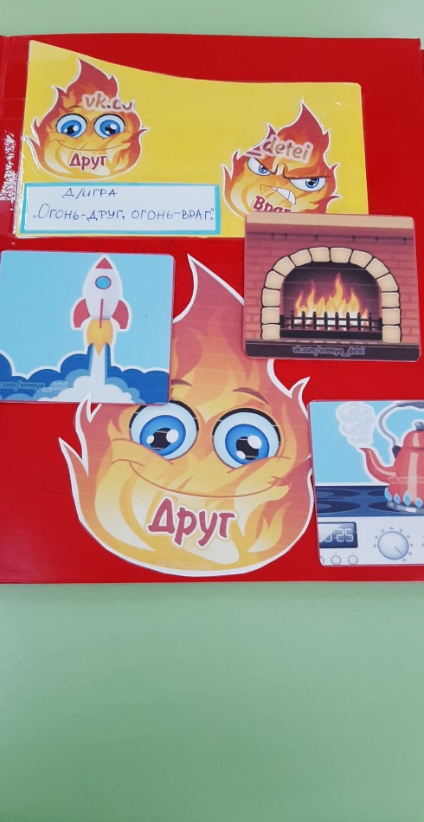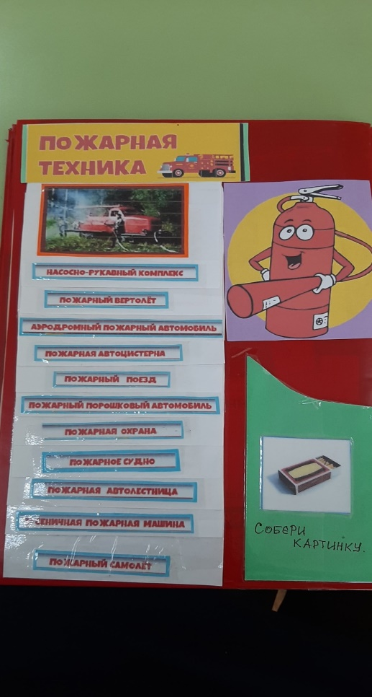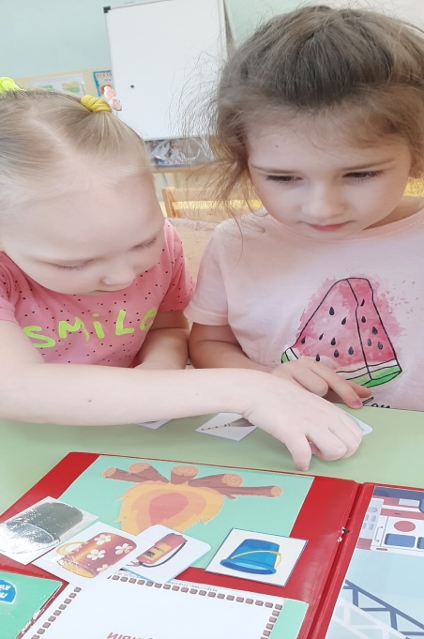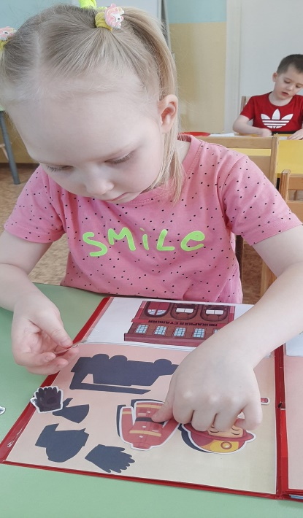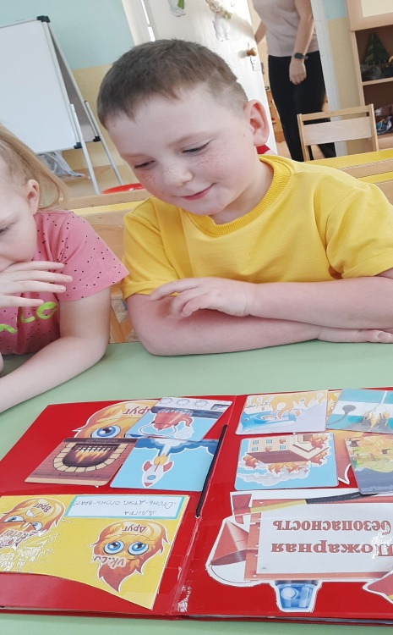

**Рассматривание лэпбука «Пожарная безопасность» и игры в дидактические игры детьми: «Огонь – друг, огонь – враг!», «Пожарная техника», «Пожароопасные предметы», «Назови причины пожара», «Собери рюкзак для спасателя» и т.д.**

**Цель: Показать дошкольникам значение огня в человеческой жизни и научить ребят с ним безопасно обращаться**

**Воспитатели: Стрюк Е.В., Маркова О.Л**

**Фотоотчёт по пожарной безопасности в подготовительной группе №8 «Дошколята»**

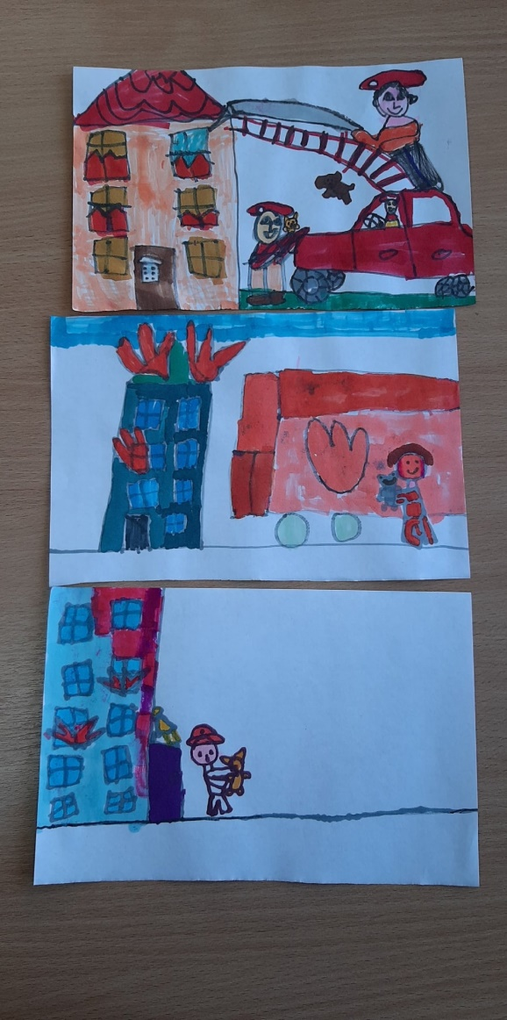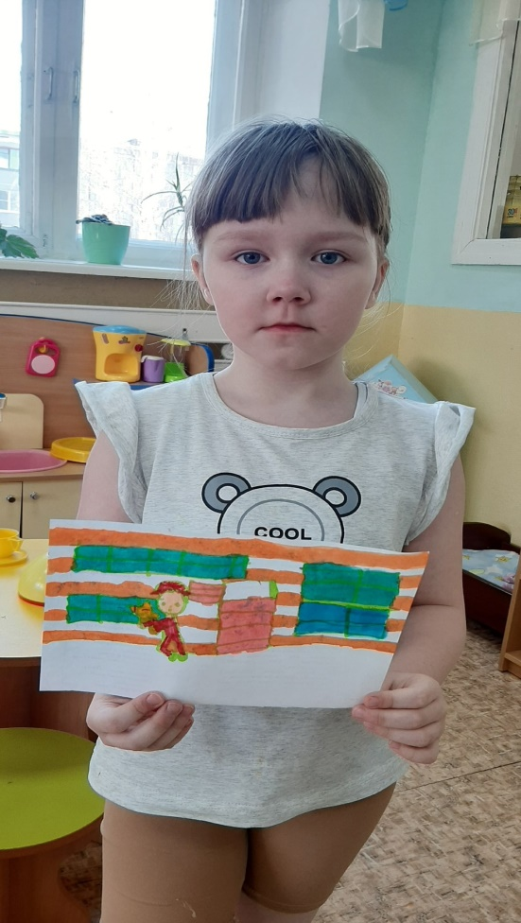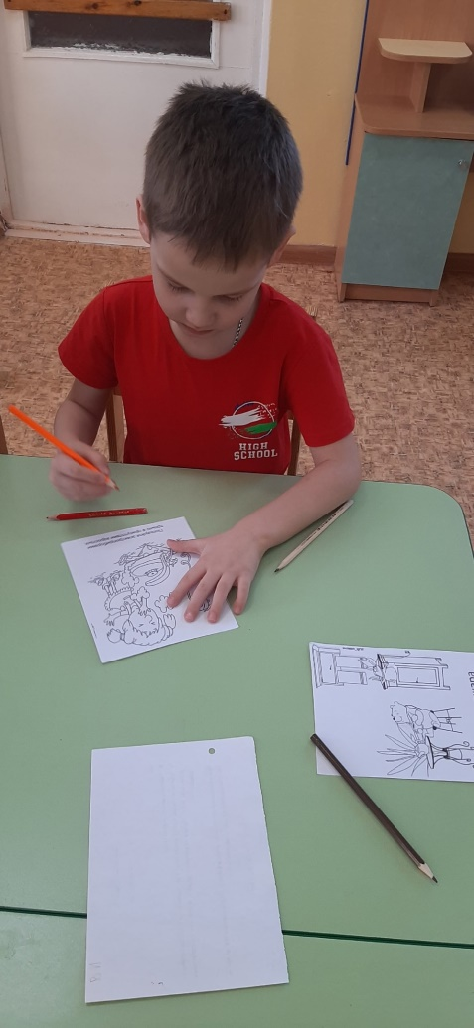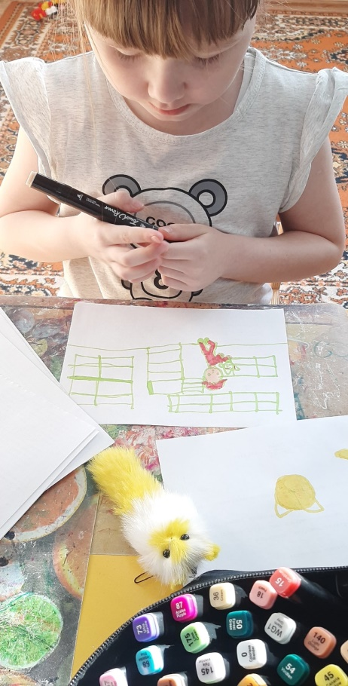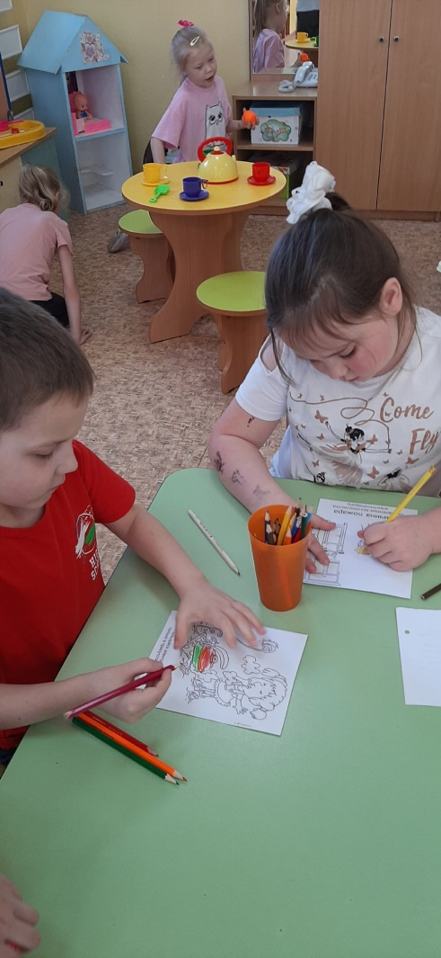

**Рисование сюжетных рисунков на тему: «С огнём играть опасно!»**

**Раскрашивание сюжетных картинок на тему «Пожарная безопасность»**